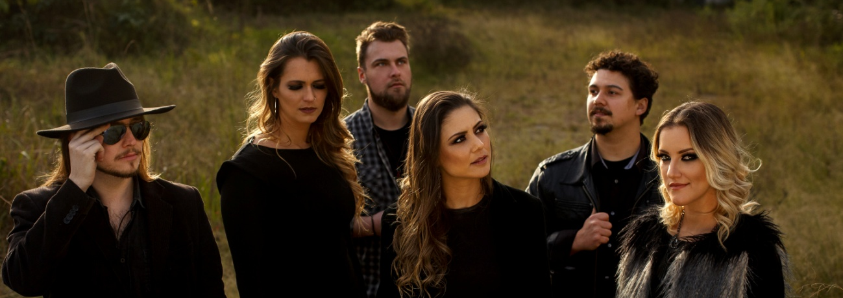
Milk’n Blues
A Milk’n Blues traz uma mistura de Blues, Rock, Pop, Soul e Funk; através de um repertório variado e em versões e arranjos originais da banda. O grupo também apresenta várias músicas de sua autoria, as quais fazem parte do setlist dos shows e também do seu primeiro álbum, lançado em 2015.
O sexteto apresenta uma formação diferenciada, tendo 3 vocalistas principais, o que permite cobrir um repertório vasto, além de trazer dinamicidade às apresentações. O instrumental simples, formado por bateria, baixo, guitarra e gaita harmônica, é acompanhado de arranjos vocais onde todos os integrantes participam.
Fazer versões inusitadas de músicas da cultura Pop sempre foi marca registrada da Milk’n Blues desde o seu início em 2011. Então, além de clássicos do Blues como BB King e Eric Clapton, o público pode conhecer versões “abluesadas” de músicas de artistas como Britney Spears, Madona e Cee Lo Green.
A banda se apresenta em bares, casas noturnas, festivais de música, eventos culturais e programas de rádio e de TV. Residente em Curitiba – PR, a banda já passou por cidades de Santa Catarina, São Paulo, Rio de Janeiro e Espírito Santo.
De Beatles a Rolling Stones, de Joss Stone a Stevie Wonder, a Milk’n Blues dá uma cara nova aos clássicos e um Blues a mais a tudo que toca, sempre de um jeito diferente e divertido.

Contatos:
www.milknblues.com
contato@milknblues.com
+55 41 9627-8779

